xt
 |  |  |  |  |  |  | Culture et citoyenneté québécoise
TITRE  de la SAÉ |  |  |  | Niveau | Durée |  | Thème principal | Concepts
 |  |  |  | 5e sec. | 3 cours  225 minutes |  | 5. Quête de sens et visions du monde | Construction de sens, Visions du monde

Planification des apprentissages

Mise en contexte de la SAÉ |  |  |  | Intention d’apprentissage
Les réponses et les visions du monde adoptées par les membres d’une société influencent leurs décisions quotidiennes et leurs choix politiques.  Comprendre les façons dont se construisent les visions du monde et savoir distinguer les informations des opinions nous prépare à l’exercice de la citoyenneté québécoise, à la reconnaissance de soi et de l’autre et à la poursuite du bien commun. |  |  |  | Au terme de cette activité, l’élève aura une compréhension enrichie des façons dont se construisent les visions du monde et sera mieux outillé pour distinguer l’information de l’opinion.

Déroulement

Résumé de l’amorce
Questions existentielles
Les élèves sont amenés à connaître les grandes questions existentielles qui ont traversé l’histoire de l’humanité, à y réfléchir et à offrir leurs réponses provisoires.

Résumé de la tâche 1 |  | Résumé de la tâche 2 |  | Résumé de la tâche 3
Types de réponses  Les élèves explorent les différents types de réponses qui sont apportées aux questions existentielles et la façon dont ils se construisent et se transmettent.  - mythologiques/religieuses  - philosophiques/idéologiques  - scientifiques/sociologiques  Ils associent différentes réponses et courants de pensée à un ou des types de réponses. |  | Construction des visions du monde  Les élèves examinent la construction culturelle des visions du monde dans les différents espaces de socialisation (primaires, secondaires, médiatiques) et se questionnent sur le rôle de la socialisation dans la construction des opinions.  Ils analysent les relations sociales au sein d’une chambre d’écho. |  | Information vs opinion  Les élèves examinent les différences entre information et opinion.  Ils s’exercent à distinguer ce qui relève de l’opinion ou de l’information dans une série d’extraits. Ils relèvent la présence d’erreurs de raisonnement dans certaines opinions.
C1 • Circonscrire l'objet d'étude  Explicitation(s) :  - Mobiliser les concepts pertinents  C1 • Évaluer les savoirs  Explicitation(s) :  - Établir la pertinence des informations utilisées |  | C1 • Analyser les relations sociales  Explicitation(s) :  - Caractériser les relations entre des personnes, des groupes et des institutions  - Formuler des constats |  | C1 • Évaluer les savoirs  Explicitation(s) :  - Établir la pertinence des informations utilisées

Résumé de la tâche intégratrice
Débunker
Les élèves mettent à profit leurs connaissances en faisant l'analyse critique d’un contenu médiatique (vidéo TikTok, YouTube, article ou publication).

Résumé du bilan des apprentissages

Liens avec le PFEQ

Domaines généraux de formation |  | Compétence(s) transversale(s) |  | Compétence numérique
- Vivre-ensemble et citoyenneté  - Médias |  | - Exploiter l’information  - Exercer son jugement |  | - Développer et mobiliser sa culture informationnelle  - Développer sa pensée critique à l’égard du numérique

Contenus de formation

Contenus liés à la thématisation |  | Contenus liés aux compétences, au dialogue et à la pensée critique
Thème(s) |  | Sociologie :  - relation sociale  - culture  Pensée critique :  - formes de savoirs
Quête de sens et visions du monde
Concepts principaux
Visions du monde
Construction de soi
Concepts particuliers
Questions philosophiques existentielles
Religions et spiritualités
Idéologies
Sciences
Contenus spécifiques à la SAÉ
Visions du monde, information, opinion, chambres d’échos

Planification détaillée de l’enseignement

AMORCE

Des questions existentielles

En plus de sa capacité à former des sociétés, Homo sapiens se distingue des autres mammifères par sa propension à interroger le monde et à formuler des réponses variées aux différentes questions philosophiques existentielles.

Les élèves sont amenés à connaître les grandes questions existentielles qui ont traversé l’histoire de l’humanité, à y réfléchir et à offrir leurs réponses provisoires.

En ce moment, je pense que …
D’où vient l’être humain ?
Quel est le but de la vie ?
Sommes-nous libres ?
Qu’y a-t-il après la mort ?

DÉROULEMENT

Tâche 1 | Types de réponses

Les réponses données aux questions existentielles varient mais elles peuvent habituellement se rapprocher de trois grands types de réponses:
- mythologiques et religieuses
- philosophiques et idéologiques
- scientifiques et sociologiques

Voici quelques caractéristiques qui les distinguent:

 | Types de réponses
 | mythologiques et religieuses | philosophiques et idéologiques | scientifiques et sociologiques
Exemples de ce type de réponses | Ex.:  Croyance en la vie après la mort, réincarnation | Ex.:  Marxisme, libéralisme, conservatisme, interventionnisme de l’État | Ex.:  Théorie de l’évolution de l’espèce, réchauffement climatique, déterminismes sociaux
Comment ce type de savoir se construit-il ? D’où provient-il ? Quelles en sont les sources ? | Ex.:  par l’interprétation des récits fondateurs, à travers des doctrines élaborées par des groupes religieux, à travers une expérience spirituelle, etc. | Ex.:  réflexion, argumentation rationnelle, procédés de raisonnements, commentaires de penseurs préalables, en réaction à des changements ou événements marquants | Ex.:  mécanisme de validation empirique, recherches, application de la méthode scientifique
Par quels moyens ou modalités ce type de savoir se transmet-il généralement ? Comment y a-t-on accès ? | Ex.:  Dans des livres sacrés, dans des livres de théologie, lors de cérémonies religieuses, lors de retraites ou d’expériences spécifiques, à travers les interventions de prédicateurs, dans des pamphlets, etc. | Ex:  Dans des ouvrages, lors de séminaires, de bouche à oreille, à travers des l’intervention d’une personne. | Ex.:  Dans des articles scientifiques, dans le cadre de colloques scientifiques, dans des reportages, par la publication d’études (ou rapports de recherche), à l’école, etc.

Les élèves prennent connaissance d’une diversité de réponses à la question existentielle suivante et classent ces réponses dans la bonne catégorie (mythologique/religieuse, philosophique/idéologique ou scientifique/sociologique).

Sommes-nous libres ou déterminés ?

Pour ce faire, ils :
- classent chacun de ces courants de pensée dans le tableau ;
- indiquent si certains énoncés ou courants de pensée ont été difficiles à classer et expliquent pourquoi ;
- identifient les courants de pensée qu’ils ne connaissaient pas et les stratégies de recherche mobilisées pour en savoir plus.

Courants de pensée :
- Le libre arbitre selon Thomas d’Aquin
- La reproduction sociale de Bourdieu
- L’existentialisme selon Sartre
- Le libéralisme selon John Locke
- Le déterminisme social selon Durkheim
- La théorie de l’évolution de Darwin
- Le destin selon Camus
- La prédétermination (ou le fatalisme) dans l’islam
- La notion de karma dans le bouddhisme
- L’amour de la destinée selon Nietzsche
- Le fatalisme selon Confucius
- Le providentialisme chrétien
- La fortune selon Machiavel
- Matérialisme historique de Marx

Types de réponses
mythologiques et religieuses |  | philosophiques et idéologiques |  | scientifiques et sociologiques
Le libre arbitre selon Thomas d’Aquin  Le providentialisme chrétien  La prédétermination (ou le fatalisme) dans l’islam  La notion de karma dans le bouddhisme  Le fatalisme selon Confucius  Le providentialisme chrétien |  | L’existentialisme selon Sartre  Le libéralisme selon John Locke  La fortune selon Machiavel  Le destin selon Camus  L’amour de la destinée selon Nietzsche  La fortune selon Machiavel  Matérialisme historique de Marx |  | La reproduction sociale de Bourdieu  Le déterminisme social selon Durkheim  La théorie de l’évolution de Darwin

Certains énoncés ou courants de pensée ont-ils été difficiles à classer ? Expliquez.
Connaissiez-vous toutes ces idées ? Que faites-vous lorsque vous ne connaissez pas quelque chose ?

Tâche 2 | Construction des visions du monde

Nos différentes croyances et visions du monde (philosophiques, politiques, religieuses, etc.) sont pour la très grande majorité d’entre nous fortement influencées par nos culture première et seconde.

⚙️Culture : Ensemble de manières de penser, de ressentir et d’agir, plus ou moins formalisées, qui sont partagées et qui permettent ainsi de réunir des personnes en collectivités particulières et distinctes. La culture comprend les arts et les lettres, mais aussi les modes de vie, les règles qui encadrent les systèmes juridiques et politiques, les traditions et les croyances.

La culture première désigne les repères et les évidences du quotidien, souvent intériorisés depuis l’enfance, tandis que la culture seconde est constituée par l’ensemble des œuvres, des systèmes de signification et des symboles que l’humanité a produits pour réfléchir à la culture première par une mise à distance, en dialogue avec les autres. La culture est à la fois héritage et devenir des collectivités.

Pourquoi croyons-nous ce que nous croyons ?
Les croyances et visions du monde sont souvent le résultat d’un processus complexe et dynamique d’interactions entre des informations et des opinions variées offertes entre autres par :
nos espaces de sociabilité primaires | nos espaces de sociabilité secondaires | les espaces médiatiques
La famille, les proches, etc. | Le réseau d’amis (école, quartier), scolarisation, profession, etc. | Journaux, médias sociaux, productions artistiques, etc.

Les élèves :
- associent un groupe provenant des chaque espace de sociabilité (primaire, secondaire, médiatique) ;
- identifient une opinion provenant de chacun de ces groupes qui influence leur propre vision du monde.

 | Groupe provenant de cet espace | Opinion provenant de ce groupe
Espace de sociabilité primaire
Espace de sociabilité secondaire
Espace médiatique

Espaces numériques
Les plateformes de médias sociaux sont des espaces de partage d’informations et d’opinions sans précédent. Néanmoins, tous les utilisateurs•trices ne sont pas exposé•es aux mêmes contenus. Comment expliquerais-tu cela ?

Algorithmes de personnalisation, choix de contacts et de relations

Les événements des dernières années ont mis en évidence le phénomène des chambres d’écho. Mireille Lalancette, chercheuse au Groupe de recherche en communication politique et au Centre pour l’étude de la citoyenneté démocratique, les décrit ainsi :

Chambres d’écho

« Que sont les chambres d’écho ? Ce sont des arènes, notamment dans les médias sociaux, où les gens ne sont confrontés qu’à des opinions ou croyances qui se rapprochent des leurs ou qui y correspondent. Ce faisant, leurs perspectives sur le monde sont confirmées et, dans certains cas, renforcées, et les idées autres ne sont alors pas prises en compte. Circulent dans ces chambres d’écho, et plus largement dans les médias sociaux, différents messages politiques qui peuvent contribuer à la polarisation et nourrir la désinformation. »

Source: Les chambres d’écho et les mèmes en campagne, Le Devoir, 2021

Les élèves sont invités à nommer des chambres d’écho qu’ils connaissent et à analyser les relations sociales au sein de l’une d’entre elles:

Tâche 3 | Information vs opinion

Lorsque nous cherchons à répondre à des questions et à évaluer des savoirs, il est essentiel d’établir la pertinence des informations utilisées. Dans cette section, nous allons apprendre à distinguer l’information de l’opinion et à appliquer des stratégies de pensée critique pour évaluer la validité des contenus.

⚙️L’information: se base sur des faits (événements, observations, connaissances, statistiques, dates, témoignages) vérifiables. On peut donc la vérifier soi-même et conclure si elle est vraie ou fausse.

⚙️L’opinion est un avis personnel ou une croyance. Puisqu’il s’agit d’un regard subjectif, d’un point de vue, on ne peut pas déterminer si une opinion est vraie ou fausse. Attention : Une opinion peut se baser sur des informations vérifiables. Plusieurs chroniqueurs sont engagés par des médias pour donner leur point de vue sur l’actualité, par exemple. On peut alors vérifier ces informations, mais pas l’opinion d’un auteur.
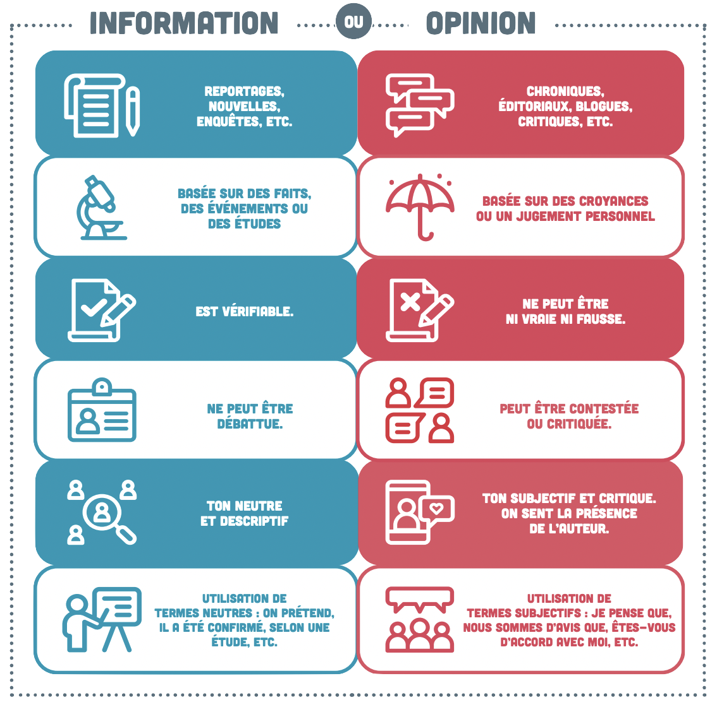

Source: Comment fabrique-t-on l’information, Agence Science Presse, 2021

Les élèves prennent connaissance du document « Information vs opinion » afin de mieux distinguer l’information de l’opinion.

Les élèves s’exercent à distinguer ce qui relève de l’opinion ou de l’information dans une série d’extraits qui proviennent de l’actualité. Ils relèvent la présence d’erreurs de raisonnement dans certaines opinions. Pour ce faire, ils :
- lisent les extraits ;
- ciblent les passages qui relèvent de l’information et ceux qui relèvent davantage de l’opinion ;
- identifient s’il y a des erreurs de raisonnement présentes en les surlignant dans le texte.

« Une étude de l’Organisation mondiale de la santé (OMS) conclut que quatre adolescents sur cinq ne bougent pas assez. Ce n’est pas surprenant, puisque les jeunes passent beaucoup trop de temps sur leur cellulaire, ne trouvez-vous pas ? D’ailleurs, selon l’auteure de l’étude, on doit une grande partie de ce résultat à la « révolution numérique » et aux écrans omniprésents dans leur quotidien. Je suis convaincue que cette donnée ne fera qu’empirer dans les dix prochaines années. »
Information | Opinion
Une étude de l’Organisation mondiale de la santé (OMS) conclut que quatre adolescents sur cinq ne bougent pas assez. | Ce n’est pas surprenant, puisque les jeunes passent beaucoup trop de temps sur leur cellulaire, ne trouvez-vous pas ?
Selon l’auteure de l’étude, on doit ce résultat à la « révolution numérique » et aux écrans omniprésents dans leur quotidien. | Je suis convaincue que cette donnée ne fera qu’empirer dans les dix prochaines années.

« La fin des travaux sur le nouveau pont Samuel-De-Champlain a été décalée de plusieurs mois, notamment à cause de la grève des grutiers. Les revendications des grutiers méritent d’être entendues rapidement.»
Information | Opinion
La fin des travaux sur le nouveau pont Samuel-De Champlain a été décalée de plusieurs mois, notamment à cause de la grève des grutiers. | Les revendications des grutiers méritent d’être entendues rapidement.

« J’ai appris hier que plusieurs communautés reculées du Québec n’ont toujours pas de connexion Internet haute vitesse. De nos jours, une bonne connexion au Web donne accès à des ressources académiques importantes, aux nouvelles, à des œuvres d’art, etc. Internet nous permet aussi de communiquer entre nous et d’être au courant de ce qui se passe dans le monde. Cet accès, que nous tenons tous pour acquis, devrait être considéré comme un droit fondamental. »
Information | Opinion
J’ai appris hier que plusieurs communautés reculées du Québec n’ont toujours pas de connexion Internet haute vitesse. De nos jours, une bonne connexion au Web donne accès à des ressources académiques importantes, aux nouvelles, à des œuvres d’art, etc. Internet nous permet aussi de communiquer entre nous et d’être au courant de ce qui se passe dans le monde. | Cet accès, que nous tenons tous pour acquis, devrait être considéré comme un droit fondamental.

« De moins en moins de jeunes s’inscrivent au cours d’art dramatique dans les écoles secondaires du Québec », révélait récemment Christiane Dubé, directrice de l’École des Arts de Montréal, l’une des seules écoles secondaires du pays qui offre une concentration arts-études aux jeunes du secondaire. « Ces chiffres sont inquiétants pour nous et pour la survie de notre école », a-t-elle ajouté.
Information | Opinion
« De moins en moins de jeunes s’inscrivent au cours d’art dramatique dans les écoles secondaires du Québec. » | « Ces chiffres sont inquiétants pour nous et pour la survie de notre école. »

« C’est prouvé que la présence d’animaux de compagnie dans les foyers canadiens diminue l’anxiété et le stress », a résumé mardi Catherine Kassar, chef vétérinaire de la clinique d’urgence pour animaux de Shawinigan. « Pourquoi ne pas permettre la présence d’animaux sur les lieux de travail ? Les effets seraient probablement similaires », s’est-elle questionnée.
Information | Opinion
« C’est prouvé que la présence d’animaux de compagnie dans les foyers canadiens diminue l’anxiété et le stress. » | « Pourquoi ne pas permettre la présence d’animaux sur les lieux de travail ? Les effets seraient probablement similaires. »

« Je ne sais pas où je serais sans ma femme. Elle est la personne la plus courageuse et tolérante que je connaisse », a déclaré le nouveau premier ministre pour conclure son discours. « Elle a fondé deux organismes d’aide aux nouveaux arrivants, a écrit un livre pour enfants et chapeaute en ce moment même le nouveau programme d’aide aux réfugiés », a-t-il énuméré.
Information | Opinion
« Elle a fondé deux organismes d’aide aux nouveaux arrivants, a écrit un livre pour enfants et chapeaute en ce moment même le nouveau programme d’aide aux réfugiés. » | « Je ne sais pas où je serais sans ma femme, la personne la plus persévérante, courageuse et tolérante du monde entier. Je l’admire ! »

Source: Information ou opinion, Agence Science Presse, 2021

Tâche intégratrice | Débunker
Les médias sociaux nous exposent à beaucoup d’informations, de désinformation et d’opinions. Pour exercer sa citoyenneté de façon éclairée et autonome, il est essentiel de savoir évaluer de façon critique le contenu qui nous est proposé.

En tâche intégratrice, les élèves mettent à profit leurs connaissances en faisant l'analyse critique d’un contenu médiatique (vidéo, balado, article ou publication) partageant de l’information.

Les élèves choisissent par exemple une vidéo TikTok où le créateur ou la créatrice tâche de partager de l’information ou des opinions sur un sujet.

Questions d’analyse

- Quelle modalité est utilisée pour transmettre ce contenu ?
- Quelle pourrait être l’intention principale du créateur ou de la créatrice de ce contenu ? Émets une hypothèse.
- Quels types de réponses sont offertes par le créateur ou la créatrice (religieuses/mythologiques, philosophiques/idéologiques, scientifique/sociologique) ?
- S’agit-il d'un contenu d’information, d’opinion, les deux ? Quels extraits te permettent de le déterminer ?
- Sur quelles sources se base-t-il ?
- Qu’est-ce que tes recherches te permettent de comprendre sur les visions du monde du créateur et ses positionnements idéologiques (est-il associé à une philosophie, un mouvement, une compagnie, un positionnement sur l’axe politique, etc.). Quelles sont les relations sociales de ce créateur ou de cette créatrice qui contribuent à sa vision du monde, selon tes recherches ?
- Peux-tu identifier des erreurs de raisonnement dans ce contenu ? Lesquels ?

Présentation
L’élève peut à son tour produire une courte vidéo pour exposer son analyse ou privilégier la méthode de son choix.

ANNEXES

Erreurs de raisonnement

Généralisation abusive |  | Consiste à passer d’un jugement portant sur un ou quelques cas à une conclusion générale sans s’assurer que l’échantillonnage est assez représentatif pour que la conclusion soit valide.
Attaque personnelle |  | Consiste à attaquer une personne de manière à détruire sa crédibilité plutôt que son argumentation.
Appel au clan |  | Consiste à faire accepter ou rejeter un argument parce qu’il est endossé par une personne ou un groupe de personnes jugés estimables ou non estimables.
Appel à la popularité |  | Consiste à justifier l’idée que quelque chose est vrai ou acceptable par le simple fait qu’un grand nombre de personnes l’affirme sans en avoir vérifié l’exactitude.
Appel au préjugé |  | Consiste à faire appel à une opinion préconçue, favorable ou défavorable, qui est souvent imposée par le milieu, l’époque ou l’éducation.
Appel au stéréotype |  | Consiste à faire appel à une image figée d’un groupe de personnes en ne tenant pas compte des singularités. Cette image est généralement négative et basée sur des renseignements faux ou incomplets.
Argument d’autorité |  | Consiste à faire appel incorrectement ou abusivement à l’autorité d’une personne pour appuyer un argument.
Double faute |  | Consiste à tenter de justifier un comportement en signalant que d’autres font la même faute ou pire encore.
Caricature |  | Consiste à déformer la position ou la pensée de quelqu’un, notamment en la radicalisant ou en la simplifiant, afin de la rendre non crédible.
Faux dilemme |  | Consiste à présenter deux options comme les seules possibles. Comme l’une est indésirable, l’autre est inévitablement le choix à faire.
Fausse causalité |  | Consiste en une argumentation qui s’appuie sur un lien douteux de cause à effet entre deux phénomènes.
Fausse analogie |  | Consiste à tenter de justifier une conclusion à l’aide d’une analogie établie entre deux phénomènes qui ne sont pas suffisamment semblables pour justifier ce procédé.
Pente fatale |  | Consiste à affirmer qu’une action entraînera une situation épouvantable en raison d’un enchaînement de causes et d’effets qui, après examen, se révèle douteux, voire impossible.
Complot |  | Consiste à conclure qu’une personne ou un groupe de personnes qui profitent d’une situation en sont l’origine ou la cause.
Appel à la tradition |  | Consiste en une argumentation qui se prétend justifiée du fait qu’elle est soutenue par une tradition.
Appel à la nouveauté |  | Consiste en une argumentation qui se prétend justifiée du fait qu’elle est nouvelle ou inédite.
Sophisme de l’accident |  | Consiste à tirer une conclusion absolue ou à déterminer une caractéristique comme essentielle alors que la situation résulte d’un accident.
Sophisme de la réification |  | Consiste à faire croire qu’une action ou un événement est causé par une entité abstraite.
Appel à l’ignorance |  | Consiste à détourner l’attention vers l’idée selon laquelle la fausseté d’une argumentation n’a pas encore été établie.
Appel aux émotions |  | Consiste à détourner l’attention vers des réalités d’ordre affectif sans lien avec l’objet du débat.
Argument circulaire |  | Consiste en un raisonnement non valide du fait que ses propositions se justifient sans fin réciproquement.
Appel à la nature |  | Consiste à faire appel à la nature pour justifier une croyance.

L’axe politique

La gauche: Les idéologies de gauche soutiennent plus fortement certaines valeurs telles que :

- le progrès social,
- l’égalité,
- la solidarité sociale.

Les idéologies de gauche prônent l’intervention de l’État, notamment dans les domaines économiques et sociaux. Elles tendent vers une redistribution des richesses (programmes d’aide sociale et d’assurance-emploi, accès aux soins de santé ou à l’éducation, etc.) pour une société plus égalitaire et solidaire. Les personnes qui adhèrent à ces idéologies demandent régulièrement des changements ou des réformes. Ces idéologies sont qualifiées de progressistes (qui veulent apporter des changements dans la société pour la faire progresser). On trouve parmi les idéologies de gauche le socialisme (gauche) et le communisme (extrême gauche).

Le centre: Les idéologies de centre partagent certaines valeurs de gauche (comme la redistribution des richesses) et de droite (comme la défense des libertés individuelles). Le libéralisme est un exemple d’idéologie de centre.

La droite: La droite comprend des idéologies qui tendent plus vers des valeurs comme :

- la défense des traditions,
- l’ordre,
- la défense des libertés individuelles (dans la gestion de son argent et de ses biens, par exemple).

Les idéologies de droite, contrairement à celles de gauche, sont en faveur d’une limitation du rôle de l’État (dans le domaine économique, par exemple). Elles souhaitent également conserver l’ordre établi, d’où le fait que les partis de droite soient qualifiés de conservateurs. Parmi les idéologies de droite, on trouve le conservatisme (droite) et le fascisme (extrême droite).

Source: La politique, la gauche et la droite, Alloprof

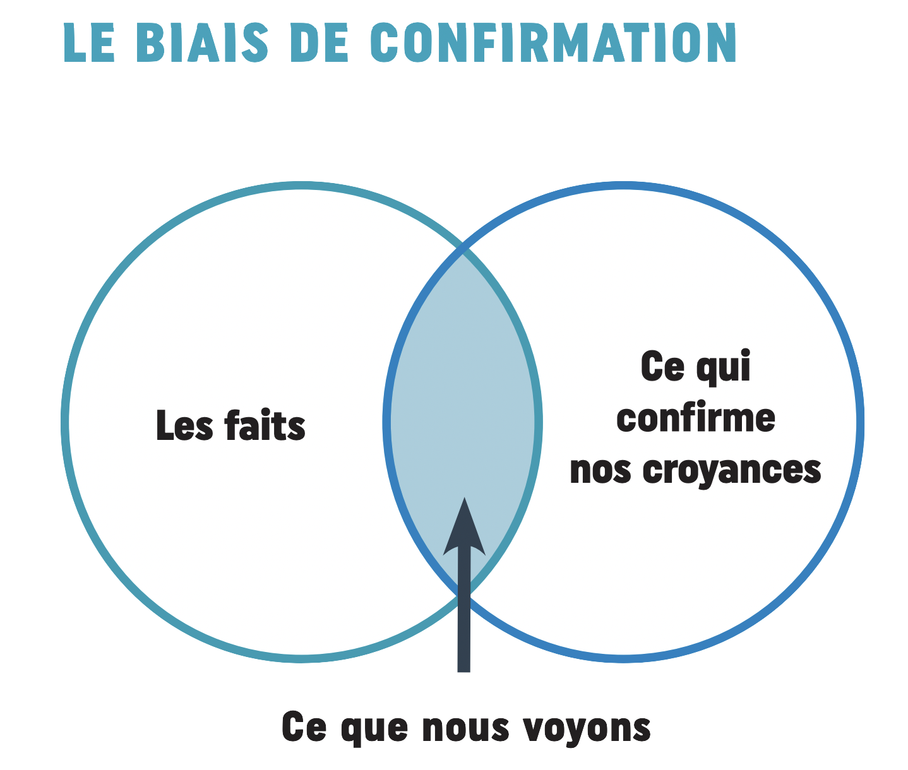
⚙️Biais cognitif : Erreur de jugement prévisible et systématique qui se produit lorsqu’il faut interpréter et gérer l’information qui provient de l’environnement et qui ne passe pas par un raisonnement analytique.

